CPMK1 | Mahasiswa mampu mengevaluasi Transformasi Laplace dan persamaan diferensial dengan Transformasi Laplace | 50%
CPMK2 | Mahasiswa mampu mengaplikasikan transformasi Fourier terhadap suatu persamaan | 50%
CPMK3 | Mahasiswa mampu menyelesaikan permasalahan nilai batas (boundary value problem) pada kasus terpilih | -
 | Total | 100%
Kerjakan soal-soal berikut!
($XY$ = dua digit paling belakang NIM )
Isilah jawaban di balik lembar soal ini!

Soal 1 (CPMK 1) (bobot 15%)
Jelaskan apa yang dimaksud dengan transformasi Laplace dan kegunaannya!

Soal 2 (CPMK 1) (bobot 20%)
Carilah transformasi Laplace fungsi-fungsi berikut:
2a. $f(t)=5 e^{XYt/100}$
2b. $f(t) =0.4sin (kx-t)$, dimana k dan x adalah konstanta

Soal 3 (CPMK 1) (bobot 20%)
Pilihlah salah satu soal di bawah untuk diselesaikan:
Selesaikan persamaan diferensial (carilah y) berikut dengan Transformasi Laplace:
3a. $y^{''}+2y^{'}+10y=-6 e^{-t}\sin{3t}$, dengan kondisi batas $y_{0}=0$ dan ${y'}_{0}=1$
3b. $y^{''}+9y=\cos{3t}$, dengan kondisi batas $y_{0}=0$ dan ${y'}_{0}=6$

Soal 4 (CPMK 2) (bobot 30%)
Carilah ekspansi Fourier fungsi terhadap grafik yang tampak di bawah!
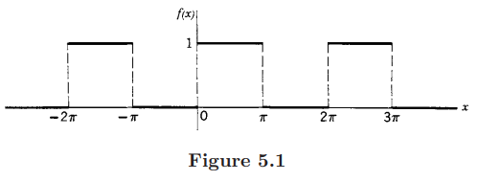
$$\left(\frac{XY}{2}\right)$$

Soal 5 (CPMK 2) (bobot 15%)
Jelaskan kegunaan deret Fourier dalam bidang teknik kelautan!

OTORISASI
(authorized)

LAMPIRAN
1. Rumus Transformasi Fourier
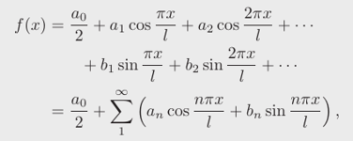
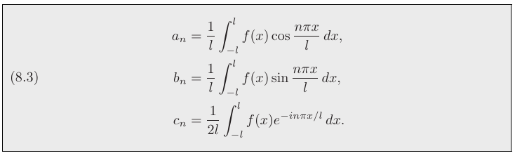

2. Tabel Transformasi Laplace
